GUIDE DU CONVOYEUR

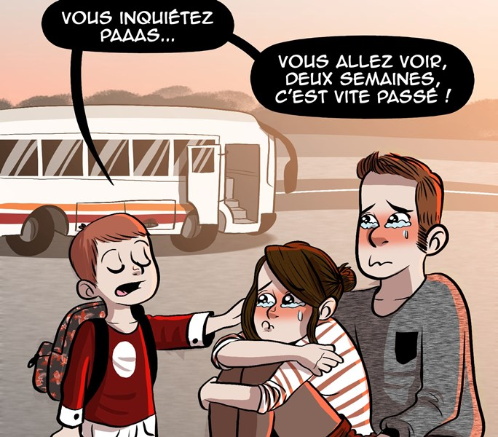

Vous effectuez un séjour en tant qu’animateur/animatrice avec la FOL Ardèche, et avant toute chose, nous vous remercions de votre engagement à nos côtés !

Vous allez être en charge d’un convoyage, au départ de PARIS. Il nous semble important de vous rappeler que la mission de convoyage est absolument essentielle à réussir ! Tout d’abord, ce sont les premiers et derniers souvenirs des enfants, et sont donc des moments marquants. Ensuite et surtout, le départ et le retour sont les seuls moments où les familles vont avoir un « visuel direct » sur le séjour de vacances, et non à travers un blog ou ce que leur enfant va leur raconter. Pour faire simple, dans l’esprit des parents, votre image = image du séjour ! Cette mission n’est donc pas à négliger et nous faisons appel à votre sérieux et à votre rigueur pour la mener à bien.

Voici quelques consignes et conseils que nous vous donnons :

- Veillez à arriver 30 minutes avant l’heure de convocation des familles : nombreuses sont celles qui arrivent en avance !

- Portez le t-shirt de convoyage qui vous est fourni afin d’être facilement identifiable

- Soyez au top : souriant, avenant, de bonne humeur, poli et bien réveillé !

- Prenez connaissance de tous les documents qui vous ont été fournis : il est essentiel que vous puissiez répondre aux questions les plus fréquentes des parents, dont les réponses vous sont fournies dans ce dossier. Si vous ne connaissez pas la réponse à une question, notez-le, dites que vous ne savez pas plutôt que de donner une mauvaise réponse.

- Ne pas fumer devant les enfants, parents ou responsables de groupes

- Ne communiquez sous aucun prétexte et sous aucune raison votre numéro de téléphone aux parents, votre mission durant le séjour est de s’occuper des enfants, non des parents.

- Soyez toujours joignable : portable chargé, chargeur accessible, pas de mode vibreur ou silencieux ! Pensez aussi à enregistrer tous les numéros de téléphone qui vous auront été communiqués dans ce dossier ou par votre directeur de séjour.

Voici les seules coordonnées que vous êtes autorisé à communiquer :

- Les coordonnées du blog pour la prise de nouvelles
- Le numéro d’astreinte de la FOL ARDECHE pour les urgences : 06 75 23 79 95
- L’adresse mail suivante pour l’envoi de documents : sejourseducatifs@folardeche.fr

